6-s玻璃钢摇床

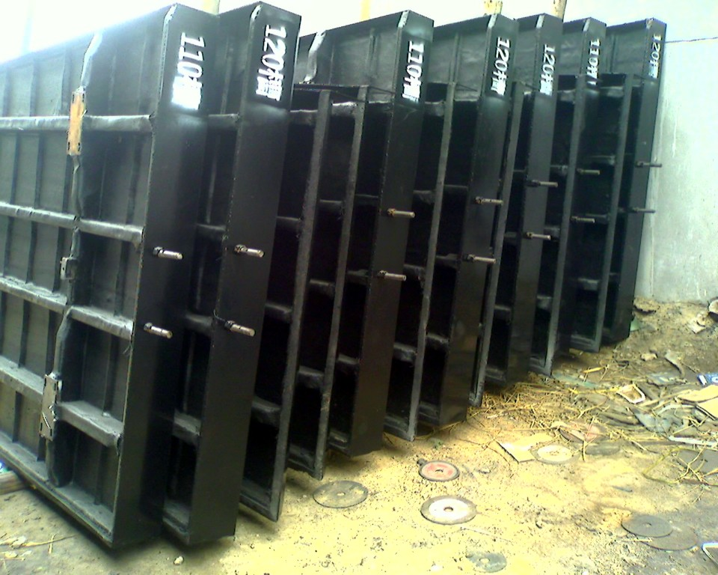
  产品名称： | 6-s玻璃钢摇床
  产品别名： | 6s玻璃钢摇床
  规格型号： | 6-S
  推荐等级： | ★★★★☆
产 品 概 况：
6-S摇床是重力选矿的主要设备之一，它广泛应用于选别钨、锡、钽、铌、金和其他稀有金属和贵金属矿。可用于粗选、精选、扫选等不同作业，选别粗砂(2-0.5mm)、细砂(0.5-0.074mm)、矿泥(-0.074)等不同粒级。也可用于选别铁、锰矿石和煤。当处理钨、锡等矿石时，摇床的有效回收粒度范围为2-0.22毫米。
摇床的选矿过程是在具有复条的倾斜床面上进行的，矿粒群从床面上角的给矿槽送入，同时由给水槽供给横向冲洗水，于是矿粒在重力，横向流水冲力，床面作往复不对称运动所产生的惯性和摩擦力的作用下，按比重和粒度分层，并沿床面作纵向运动和沿倾斜床面作横向运动。因此，比重和粒度不同的矿粒沿着各自的运动方向逐渐由A边向B边呈扇形流下，分别从精矿端和尾矿侧的不同区排出，最后被分成精矿，中矿和尾矿。
6-s摇床具有富矿比高，选别效率高，看管容易，便于调节冲程。在改变横向坡度和冲程是仍可保持床面运行平衡，弹簧放置在箱体内，结构紧凑，且能依次得出最终精矿和最终尾矿。
产 品 结 构 及 材 质：
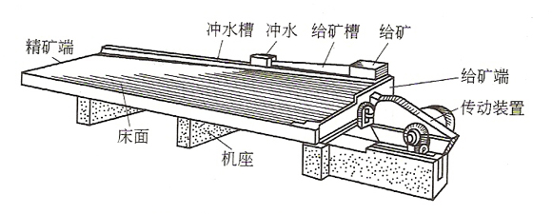
本摇床主要由床头、电动机、调坡器、床面、矿槽、水槽、来复条以及润滑系统等八个部分组成。
床面的纵向往复运动是通过曲柄连杆式传动机构来实现的。电动机通过皮带传动使大皮带轮带动曲轴旋转，摇杆随之作上、下运动，摇杆向下运动时，肘板推动后轴和往复杆向后移动，弹簧受到压缩。床面是通过联动座和往复杆相连的，所以此时亦使床面作后退运动，当摇杆向上运动时，由于受到弹簧的伸张力推动，床面随之向前运动。
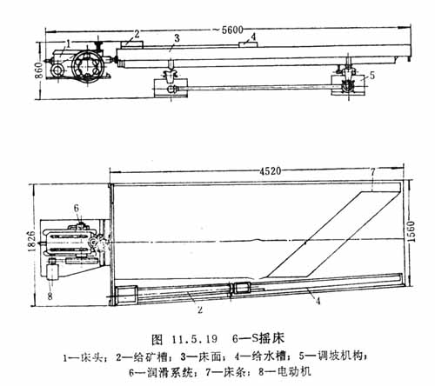
床面向前运动期间，肘板间的夹角是由大向小变化，肘板端点的水平移动速度则由小向大变化。故床面的前进运动即由慢而快，反之在床面后退时，则由快而慢从而造成了等差运动，这样可保证床面上的物料向前运动，并进行按比重分选。
床面外形呈直角梯形，在木制框架内，木板沿斜向(与轴线交角45度)拼成平面。床面分漆灰刻槽床面及橡胶床面两种。漆灰刻槽床面用于选别细泥，橡胶床面则用于选别粗矿。用于选取细泥的摇床面沿纵向有0.5度左右的向下倾斜，用于选别粗砂的摇床则在纵向有1-2度的倾斜，在精矿端抬高。纵向坡度的大小借支撑机构上的螺栓调节。
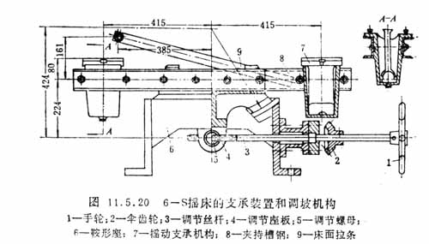
床面用摇动支撑支承在调坡机构上。摇动支撑使床面在垂直平面内作弧线起伏的前后往复运动。摇动支撑用槽钢固定在调节座板上，当用手轮通过调节丝杆使调节座板在鞍形座上回转时，即可调节床面倾角。
产 品 应 用 范 围：
6-S摇床是重力选矿的主要设备之一，它广泛应用于选别钨、锡、钽、铌、金和其他稀有金属和贵金属矿。可用于粗选、精选、扫选等不同作业，选别粗砂(2-0.5mm)、细砂(0.5-0.074mm)、矿泥(-0.074)等不同粒级。也可用于选别铁、锰矿石和煤。当处理钨、锡等矿石时，摇床的有效回收粒度范围为2-0.22毫米。
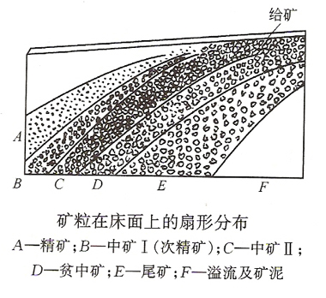
产 品 规 格 及 技 术 参 数：
名 称 |  | 单 位 | 粗矿床面 | 细砂床面 | 矿泥床面
床  面  尺  寸 | 长度 | mm | 4450 | 4450 | 4450
床  面  尺  寸 | 传动端宽 | mm | 1855 | 1855 | 1855
床  面  尺  寸 | 精矿端宽 | mm | 1546 | 1546 | 1546
最大给矿粒度 |  | mm | 2 | 0.5 | 0.15
给矿量 |  | t/d | 30-60 | 10-20 | 15-25
给矿浓度 |  | % | 25-30 | 20-25 | 15-25
行程 |  | mm | 16-22 | 11-16 | 8-16
频率 |  | f | 45-48 | 18-53 | 50-57
床面清洗水量 |  | t/d | 80-150 | 30-60 | 10-17
床面横向坡度 |  | 度 | 2°30-4°30 | 1°30-3°30 | 1°-2°
床面纵向坡度 |  | % | 1.4 | 0.92 | -----
床面尖夹角 |  | 度 | 32°-42° | 40° | 42°
选矿面积 |  | 立方米 | 7.6 | 7.6 | 7.6
床面长度比 |  |  | 2.6 | 2.6 | 2.6
床面断面形状 |  |  | 矩形 | 锯齿型 | 三角形
电机功率 |  | KW | 1.1 | 1.1 | 1.1
传动机构 |  |  | 偏心连杆机构
根据给矿位置的不同，摇床可分为右摇床及左摇床两种形式。右式摇床的给矿位置对于摇动机构来说在右边，左式摇床则给矿位置在左边。
根据摇床的安装基础可分为以下类型
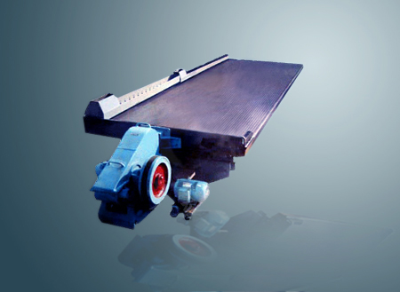 | 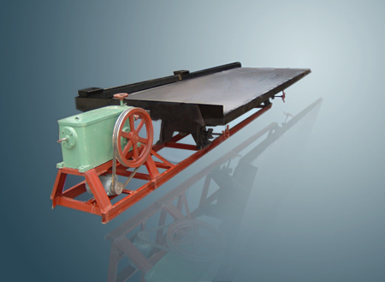 | 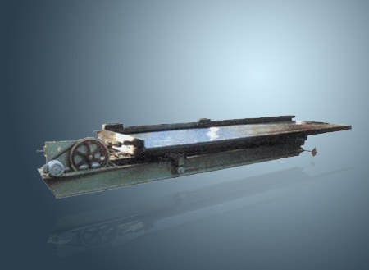
固定式摇床 | 带小槽钢支架摇床 | 带大槽钢支架摇床

摇床主要配件和易损件

主要配件表
编号 | 名称 | 规格 | 件数 | 备注
1 | 曲轴油封 | ￠74×￠48×12 | 1 | 外购
2 | 往复杆油封 | ￠60×￠36×12 | 2 | 外购
3 | 滚锥轴承 | 7310# | 2 | 外购
4 | 三角皮带 | A型2000 | 2 | 外购

主要易损件表
编号 | 图号 | 名称 | 件数 | 备注
1 | K533.1.00-9 | 肘板 | 2
2 | K533.1.00-7 | 摇杆 | 1
3 | K533.1.00-8 | 摇杆上盖 | 1
4 | K533.1.00-9 | 摇杆下盖 | 1
5 | K533.1.00-10 | 后肘板座 | 1
6 | K533.1.00-27 | 调节肘板座 | 1
7 | K533.1.00-19 | 曲轴 | 1
8 | K533.1.00-14 | 后轴轴承座 | 1
9 | K533.1.00-23 | 往复杆 | 1
10 | K533.1.00-24 | 往复铜杆套 | 1
11 | K533.1.00-12 | 摇动撑板 | 4
12 | K533.1.00-14 | 摇动下座 | 4

